Министерство транспорта Российской Федерации

Федеральное государственное автономное образовательное учреждение высшего образования

«Российский университет транспорта» (МИИТ)

Институт транспортной техники и систем управления

Кафедра «Управление и защита информации»

Индивидуальное задание

по дисциплине:

«Проектная деятельность»

Выполнил ст. гр. ТУУ-311

Насуханов Т. А.

Проверил: доц. Сафронов А. И.

Москва-2023

**План работы:**

1. Разработать общую структуру проекта, которая включает в себя важные элементы, такие как введение, цели и задачи, методы, результаты и заключение. Это поможет организовать материалы студентов.
2. Воспользоваться онлайн-платформами для управления проектами, где студенты могут загружать свои материалы, обмениваться информацией и получать обратную связь, например **Miro**.
3. Построить луковичную диаграмму и диаграмму стейкхолдеров для анализа заинтересованных лиц.
4. Для эффективности работы использовать метод морфологической матрицы.

**Метод морфологической матрицы** — это техника анализа и решения проблем, которая использует матрицу для систематизации и организации информации.

* 1. Определение основных факторов или параметров, которые связаны с проблемой или задачей.
  2. Анализ полученной матрицы для выявления наилучших вариантов решения или определения наиболее важных факторов, которые следует учесть при принятии решения.
  3. На основе анализа матрицы принятие решения относительно наилучших вариантов или определение стратегии действий.

1. В рамках проектной деятельности **метод CJM** (Customer Journey Mapping) может быть использован для более глубокого понимания опыта клиентов в процессе выполнения проекта или использования продукта/сервиса, который является результатом проекта. Применение метода CJM в проектной деятельности помогает выявить точки взаимодействия с заказчиками, пользователями и другими заинтересованными сторонами.
   1. Определение ключевых этапов проекта от его начала до завершения. Это может включать в себя этапы планирования, разработки, тестирования, внедрения и поддержки.
   2. Выявление точек взаимодействия с заказчиками, пользователями или другими участниками проекта на каждом этапе. Это могут быть встречи, предоставление отчетов, тестирование и прочее.
   3. Внедрение изменений и улучшений, выявленных в результате анализа диаграммы заинтересованных сторон (диаграмма стейкхолдеров), с целью повышения удовлетворенности заказчиков и эффективности проекта.
2. Если это возможно, предложить группам студентов с одинаковыми темами работать вместе над объединением материалов в общий проект. Это позволит им лучше координировать усилия и предоставить более структурированный результат.
3. Позволить студентам внести коррективы в свои проекты на основе обратной связи с заказчиком или наставниками до окончательной оценки.

**Проблема:**

Преподаватель хочет выставить зачет по проектной деятельности в группе студентов, но не может этого сделать, поскольку имеющиеся материалы слишком разрознены, чтобы отвечать действующей модели проектной деятельности.

**Цель проекта:**

Разработать и внедрить эффективную систему оценки и структурирования материалов в рамках проектной деятельности студентов с целью обеспечения прозрачности, объективности и соответствия действующей модели проектной деятельности, что позволит преподавателю успешно выставлять зачеты, а студентам более эффективно представлять результаты своих проектов.

**Луковичная диаграмма:**

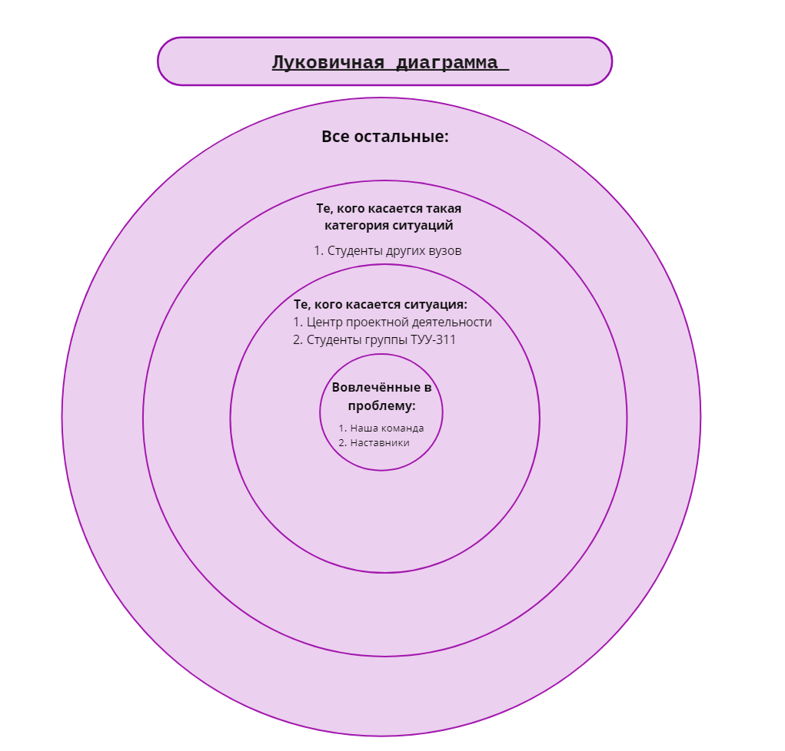

**Работа со стейкхолдерами:**

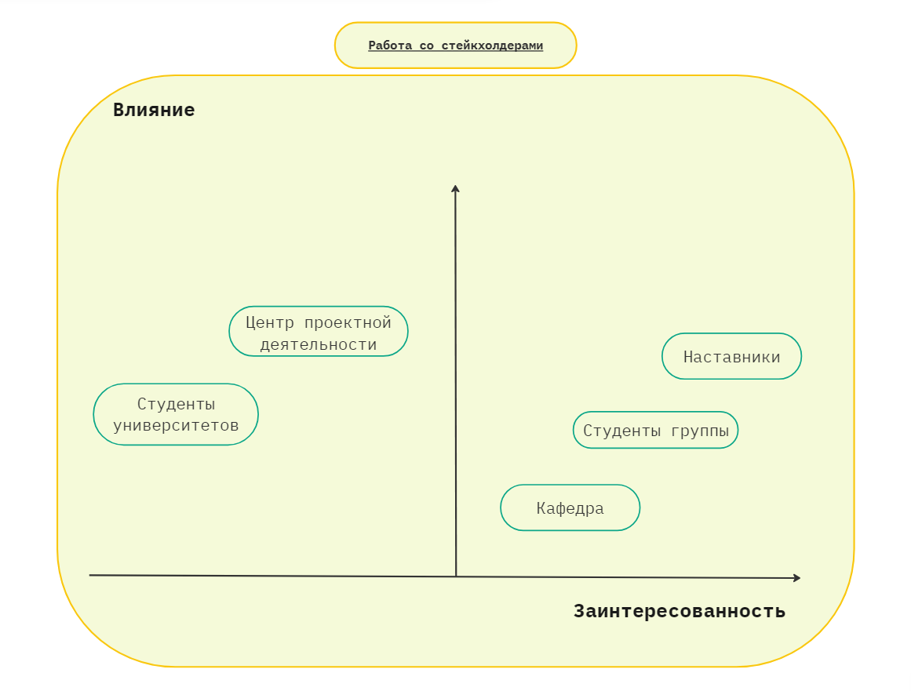

**Морфологическая матрица:**

|  | **Параметр 1** | **Параметр 2** | **Параметр 3** |
| --- | --- | --- | --- |
| **Факторы, влияющие на выставление зачета** | Критерии оценивания | Качество выполненных проектов | Степень соответствия материалов целям проектной деятельности |
| **Факторы, связанные с разрозненностью материалов** | Недостаточная структурированность материалов | Отсутствие общей методологии | Неоднородность предоставленных данных |
| **Организационные аспекты** | Временные ограничения | Система управления проектами | Способы предоставления материалов |
| **Дополнительные аспекты** | Степень вовлеченности студентов в проектную деятельность | Наличие технической поддержки для студентов | Уровень общего понимания требований проектной деятельности |

На основе анализа морфологической матрицы и идентификации параметров, связанных с проблемой выставления зачета по проектной деятельности из-за разрозненности материалов, можно выделить несколько наилучших вариантов решений:

1. Структурирование материалов;
2. Внедрение единой методологии;
3. Улучшение системы оценивания;
4. Увеличение вовлеченности студентов.

**Метод CJM (Customer Journey Mapping):**

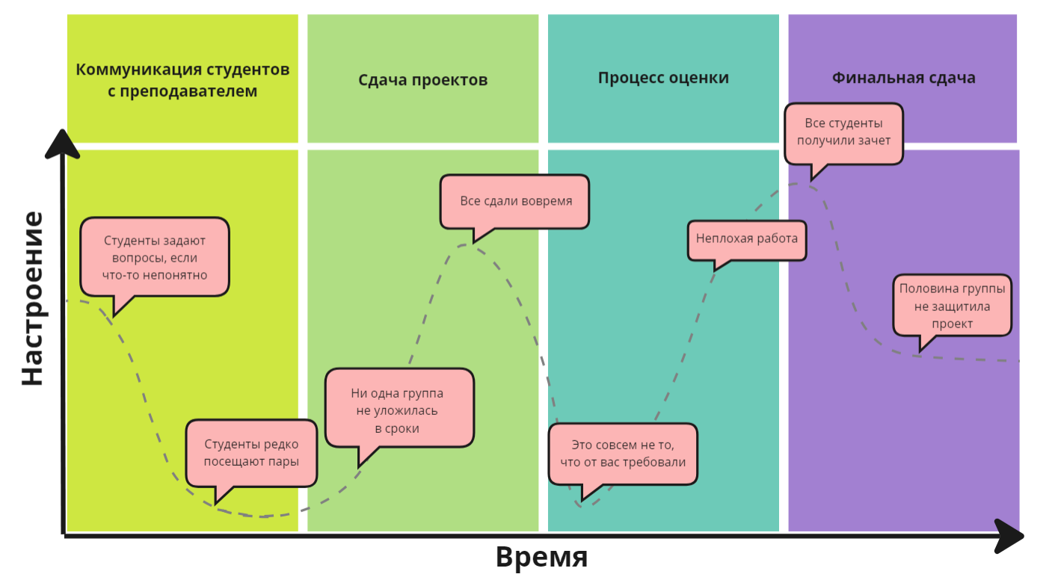

**Заключение:**

Определенные варианты решений, такие как внедрение единой методологии, обучение студентов структурированию материалов и улучшение системы оценивания, представляют собой перспективные направления для решения данной проблемы. Реализация этих мер позволит повысить эффективность процесса обучения, улучшить взаимодействие преподавателей и студентов, а также поддержать развитие проектной деятельности в образовательной среде.